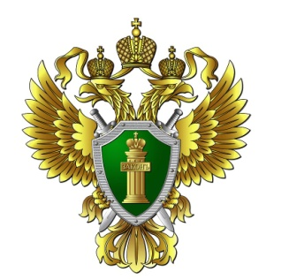
МАГАДАНСКАЯ
ТРАНСПОРТНАЯ ПРОКУРАТУРА

Магаданский транспортный прокурор встретился с трудовым коллективом аэропорта

Магаданский транспортный прокурор Виталий Друппов провел рабочую встречу с трудовым коллективом АО «Аэропорт Магадан».

В ходе мероприятия прокурор разъяснил работникам нормы трудового права и требования законодательства об охране труда, полномочия прокурора по защите трудовых прав граждан, в том числе в судебном порядке.

Виталий Друппов ответил на поступившие вопросы о порядке индексации заработной платы, приема на работу, материальной ответственности работодателя и работников, сроке обращения в суд за разрешением индивидуального спора.

При цитировании или перепечатке текста ссылка на Магаданскую транспортную прокуратуру обязательна!

